KRASO Dichteinsatz Universal DD

KRASO

Eigenschaften

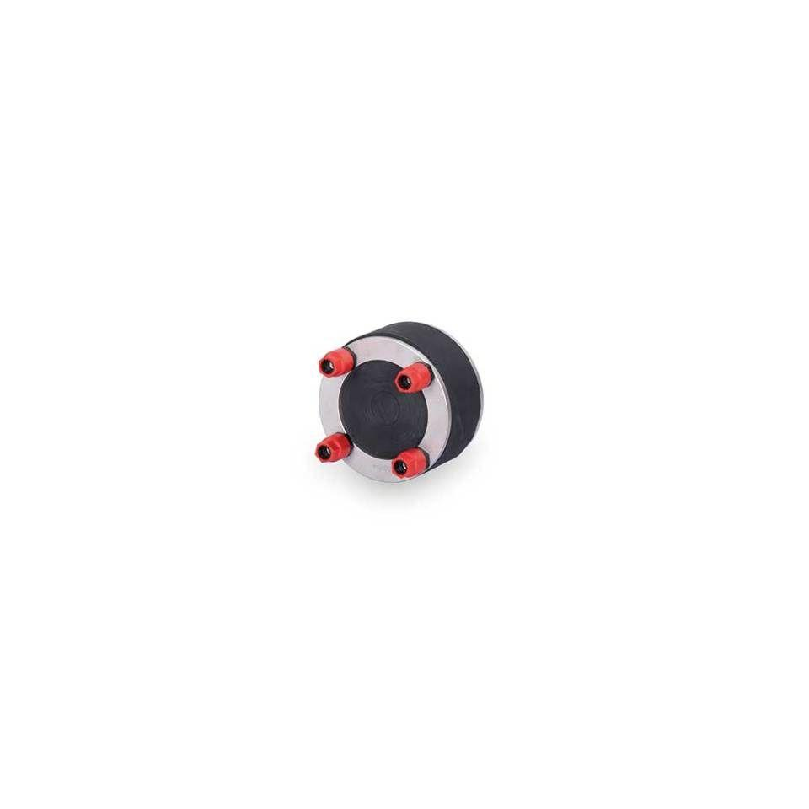

Werkstoff

Edelstahl, Ethylen-Propylen-Dien-Kautschuk (EPDM), Polypropylen (PP)

Außendurchmesser (mm)

80,00 - 250,00

Innendurchmesser (mm)

18,00 - 210,00

Länge (mm)

40,00

Anzahl Bolzen

10, 4, 6, 8

Werkstoffgüte

Edelstahl (V2A), Edelstahl (V4A)

Anzugsdrehmoment (Nm)

12,00

Druckdichtigkeit (bar)

1,50

Gewicht (kg)

0,60 - 2,40

Temperaturbeständigkeit (°C)

0,00 - 90,00